检 测 报 告

试验名称：拉伸强度

主检： |  | 日期： | 2022年10月25日
审核： |  | 日期： | 年月日
批准： |  | 日期： | 年月日

北京光华荣昌汽车部件有限公司实验室

声 明

- 报告无实验室“检测专用章”无效。
- 报告无主检、审核、批准人签字无效。
- 报告涂改无效。
⑷ 复制报告未重新加盖“检测专用章”无效。
⑸ 对检测报告若有异议，请收到报告后15个工作日内通知实验室。
⑹ 送样检测仅对样品负责。
⑺ 电子版报告无安全密码无效

试验单位：北京光华荣昌汽车部件有限公司实验室
地 址：北京市昌平区流村镇工业园区
电 话： (010) 60793358-5711 邮 编：102200
样品名称 | M3000靠背泡沫 | 车 型 | 陕汽
样品件号 | / | 样品数量 | 2件
委托单位 | 前期质量 | 生产单位 | /
送 样 者 | 张金昭  电话：18600932556 | 送样日期 | 2022年12月22日
试验地点 | 北京光华荣昌汽车部件有限公司实验室 | 试验日期 | 2022年12月27日
试验项目 | 拉伸强度
试验标准 | GB/T 6344-2008（有效标距50mm）
试验状态 | 量产品
试验结论 | 对2022年12月22日座椅开发部送检的陕汽M3000靠背泡沫按照 GB/T 6344-2008  （有效标距50mm），进行拉伸强度试验，结果不评价。
备 注

一、试验条件
试验时间： | 2022年12月27日—2022年12月27日
试验地点： | 北京光华荣昌汽车部件有限公司实验室
试验人员： | 李亚平
环境温/湿度： | 温度：22℃；湿度：51%
二、试验仪器设备
序号 | 设备名称 | 设备编号 | 规格型号 | 厂家 | 精度 | 有效期
1 | 拉力试验机 | N-074 | QT-1176 | 高泰检测仪器有限公司 | ±0.5% | 2023年7月28日
2 | 数显卡尺 | L-145 | 0-300mm | LINKS | 0.01mm | 2023年11月17日
三、试验方法及评价标准
1、试验方法
在夹钳中心位置夹持试样，以保证拉力中心线通过夹钳的中点。
a)1型样条，拉伸速度500mm/min±50mm/min,标距为50mm，启动试验仪，使可移动的夹持器移动，拉伸试样至断脱。记录拉伸强度，单位为牛顿（kPa）。
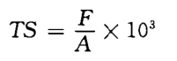
2、评价标准
不评价
四、标准偏离
1、标准偏离
无
五、试验结果
1、试验结果
样品名称 | 序号 | NO.1 | NO.2 | NO.3 | NO.4 | NO.5
M3000靠背泡沫  （加无纺布） | 拉伸强度（kPa） | 374.3 | 359.7 | 364.0 | 342.1 | 413.6
M3000靠背泡沫  （加无纺布） | 拉伸强度（kPa）中值 | 364.0
M3000靠背泡沫  （不加无纺布） | 拉伸强度（kPa） | 199.3 | 197.3 | 138.5 | 214.0 | 191.9
M3000靠背泡沫  （不加无纺布） | 拉伸强度（kPa）中值 | 197.3

六、试验照片
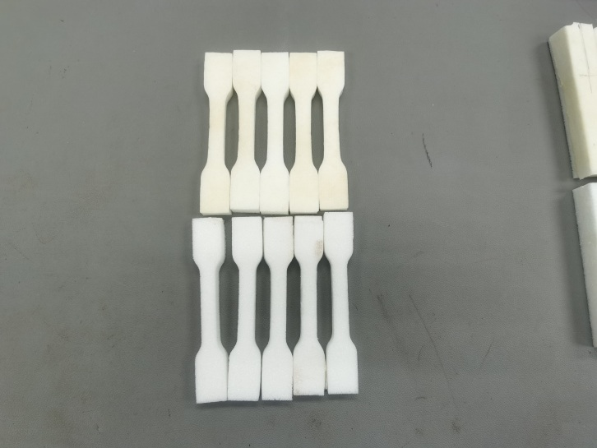
试验前
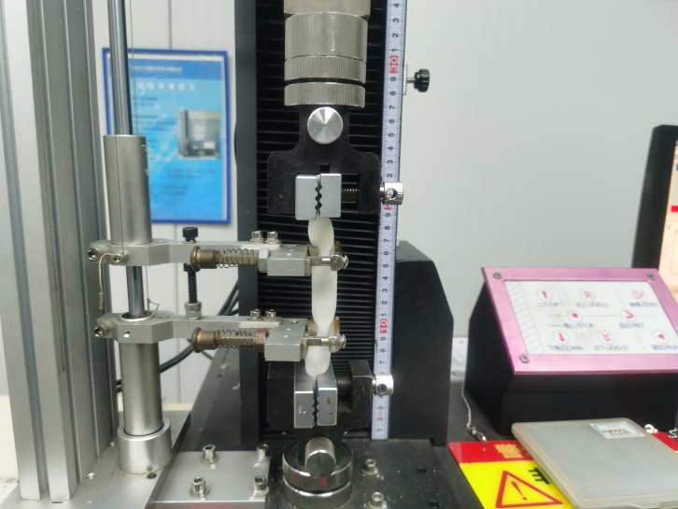
试验中
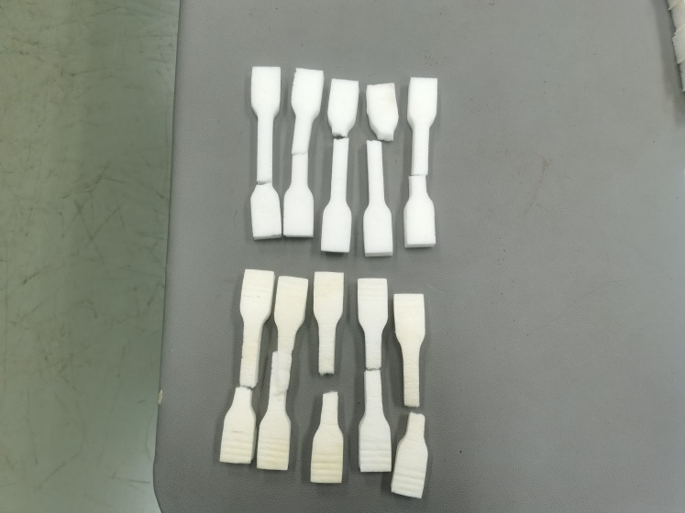
试验后
**报告结束**

